2025年山东高考真题化学试题
学校:___________姓名：___________班级：___________考号：___________

一、单选题
1．下列在化学史上产生重要影响的成果中，不涉及氧化还原反应的是
A．侯德榜发明了以${\text{NH}}_{\text{3}}$，${\text{CO}}_{\text{2}}$和$\text{NaCl}$为原料的联合制碱法
B．戴维电解盐酸得到${\text{H}}_{\text{2}}$和${\text{Cl}}_{\text{2}}$，从而提出了酸的含氢学说
C．拉瓦锡基于金属和${\text{O}}_{\text{2}}$的反应提出了燃烧的氧化学说
D．哈伯发明了以${\text{N}}_{\text{2}}$和${\text{H}}_{\text{2}}$为原料合成氨的方法
2．化学应用体现在生活的方方面面，下列用法不合理的是
A．用明矾净化黄河水 B．用漂白粉漂白蚕丝制品
C．用食醋去除水壶中水垢 D．用小苏打作烘焙糕点膨松剂
3．实验室中，下列试剂保存方法正确的是
A．液溴加水封保存在广口试剂瓶中 B．硝酸银溶液保存在棕色细口试剂瓶中
C．高锰酸钾与苯酚存放在同一药品柜中 D．金属锂保存在盛有煤油的广口试剂瓶中
4．称取$\text{1.6g}$固体$\text{NaOH}$配制$\text{400mL}$浓度约为$0.1\text{mol}⋅{\text{L}}^{−1}$的$\text{NaOH}$溶液，下列仪器中不需要使用的是
A．$100\text{mL}$烧杯 B．$\text{500mL}$容量瓶
C．$\text{500mL}$量筒 D．$\text{500mL}$细口试剂瓶(具橡胶塞)
5．下列实验涉及反应的离子方程式书写正确的是
A．用$\text{NaOH}$溶液吸收少量${\text{SO}}_{2}:{\text{SO}}_{2}+{\text{OH}}^{−}={\text{HSO}}_{3}^{−}$
B．用${\text{Na}}_{2}{\text{O}}_{2}$和水制备少量${\text{O}}_{2}:{\text{Na}}_{2}{\text{O}}_{2}+{\text{H}}_{2}\text{O}=2{\text{Na}}^{+}+2{\text{OH}}^{−}+{\text{O}}_{2}↑$
C．用${\text{MnO}}_{2}$和浓盐酸制备${\text{Cl}}_{2}:{\text{MnO}}_{2}+4{\text{H}}^{+}+2{\text{Cl}}^{−}≜{\text{Mn}}^{2+}+{\text{Cl}}_{2}↑+2{\text{H}}_{2}\text{O}$
D．用稀硝酸溶解少量$\text{Cu}$粉：$3\text{Cu}+8{\text{H}}^{+}+8{\text{NO}}_{3}^{−}=3\text{Cu}{\left({\text{NO}}_{3}\right)}_{2}+2\text{NO}↑+4{\text{H}}_{2}\text{O}$
6．第70号元素镱$\left(\text{Yb}\right)$的基态原子价电子排布式为$4{\text{f}}^{14}6{\text{s}}^{2}$。下列说法正确的是
A．${}_{\text{7}0}^{174}\text{Yb}$的中子数与质子数之差为104 B．${}_{\text{7}0}^{174}\text{Yb}$与${}_{\text{7}0}^{176}\text{Yb}$是同一种核素
C．基态$\text{Yb}$原子核外共有10个d电子 D．$\text{Yb}$位于元素周期表中第6周期
7．用硫酸和${\text{NaN}}_{3}$可制备一元弱酸${\text{HN}}_{3}$。下列说法错误的是
A．${\text{NaN}}_{3}$的水溶液显碱性
B．${\text{N}}_{3}^{−}$的空间构型为V形
C．${\text{NaN}}_{3}$为含有共价键的离子化合物
D．${\text{N}}_{3}^{−}$的中心N原子所有价电子均参与成键
8．物质性质与组成元素的性质有关，下列对物质性质差异解释错误的是
 | 性质差异 | 主要原因
A | 沸点：${\text{H}}_{2}\text{O}>{\text{H}}_{2}\text{S}$ | 电离能：$\text{O}>\text{S}$
B | 酸性：$\text{HClO}>\text{HBrO}$ | 电负性：$\text{Cl}>\text{Br}$
C | 硬度：金刚石>晶体硅 | 原子半径：$\text{Si}>\text{C}$
D | 熔点：$\text{MgO}>\text{NaF}$ | 离子电荷：${\text{Mg}}^{2+}>{\text{Na}}^{+},{\text{O}}^{2−}>{\text{F}}^{−}$
A．A B．B C．C D．D
9．用肼$\left({\text{N}}_{2}{\text{H}}_{4}\right)$的水溶液处理核冷却系统内壁上的铁氧化物时，通常加入少量${\text{CuSO}}_{4}$，反应原理如图所示。下列说法正确的是
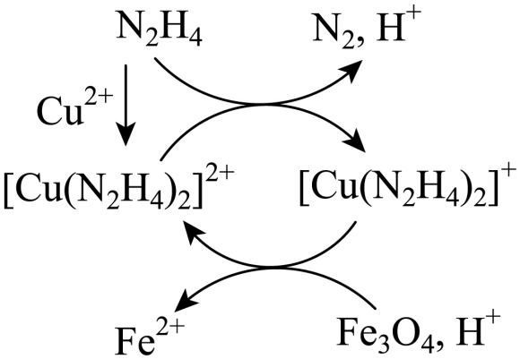
A．${\text{N}}_{2}$是还原反应的产物 B．还原性：${\text{N}}_{2}{\text{H}}_{4}<{\text{Fe}}^{2+}$
C．处理后溶液的$\text{pH}$增大 D．图示反应过程中起催化作用的是${\text{Cu}}^{2+}$
10．在恒容密闭容器中，${\text{Na}}_{2}{\text{SiF}}_{6}(\text{s})$热解反应所得固相产物和气相产物均为含氟化合物。平衡体系中各组分物质的量随温度的变化关系(实线部分)如图所示。已知：${\text{T}}_{\text{2}}$温度时，${\text{Na}}_{2}{\text{SiF}}_{6}(\text{s})$完全分解；体系中气相产物在${\text{T}}_{\text{1}}$、${\text{T}}_{\text{3}}$温度时的分压分别为${\text{p}}_{\text{1}}$、${\text{p}}_{\text{3}}$。下列说法错误的是
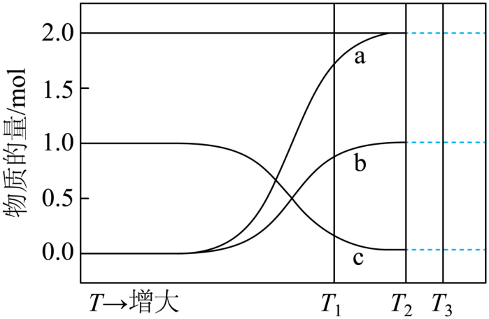
A．a线所示物种为固相产物
B．${\text{T}}_{\text{1}}$温度时，向容器中通入${\text{N}}_{\text{2}}$，气相产物分压仍为${\text{p}}_{\text{1}}$
C．${\text{p}}_{\text{3}}$小于${\text{T}}_{\text{3}}$温度时热解反应的平衡常数${\text{K}}_{\text{p}}$
D．${\text{T}}_{\text{1}}$温度时、向容器中加入b线所示物种，重新达平衡时逆反应速率不变

二、多选题
11．完成下列实验所用部分仪器或材料选择正确的是
 | 实验内容 | 仪器或材料
A | 灼烧海带 | 坩埚、泥三角
B | 加热浓缩$\text{NaCl}$溶液 | 表面皿、玻璃棒
C | 称量$\text{5.0gNaOH}$固体 | 电子天平、称量纸
D | 量取$\text{25.00mL}$稀${\text{H}}_{\text{2}}{\text{SO}}_{\text{4}}$ | $\text{25mL}$移液管、锥形瓶
A．A B．B C．C D．D
12．全铁液流电池工作原理如图所示，两电极分别为石墨电极和负载铁的石墨电极。下列说法正确的是
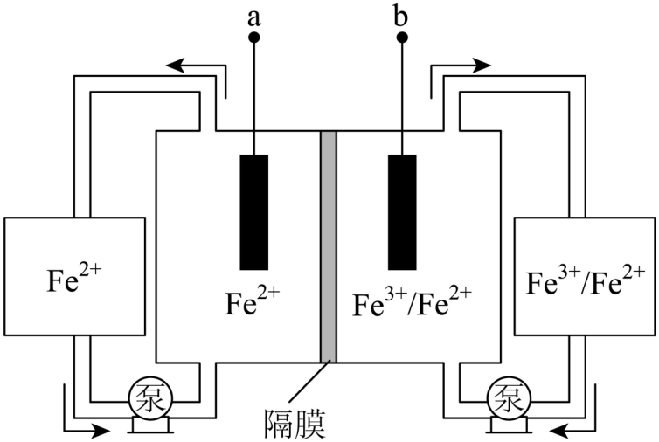
A．隔膜为阳离子交换膜
B．放电时，a极为负极
C．充电时，隔膜两侧溶液${\text{Fe}}^{\text{2+}}$浓度均减小
D．理论上，${\text{Fe}}^{\text{3+}}$每减少${\text{1mol,Fe}}^{\text{2+}}$总量相应增加$\text{2mol}$

三、单选题
13．钢渣中富含$\text{CaO}、{\text{SiO}}_{\text{2}}、\text{FeO}、{\text{Fe}}_{\text{2}}{\text{O}}_{\text{3}}$等氧化物，实验室利用酸碱协同法分离钢渣中的$\text{Ca,Si,Fe}$元素，流程如下。已知：${\text{Fe}}_{\text{2}}{\left({\text{C}}_{\text{2}}{\text{O}}_{\text{4}}\right)}_{\text{3}}$能溶于水；${\text{K}}_{\text{sp}}\left({\text{CaC}}_{2}{\text{O}}_{4}\right)=2.3×{10}^{−9}$，${\text{K}}_{\text{sp}}\left({\text{FeC}}_{2}{\text{O}}_{4}\right)=3.2×{10}^{−7}$。下列说法错误的是
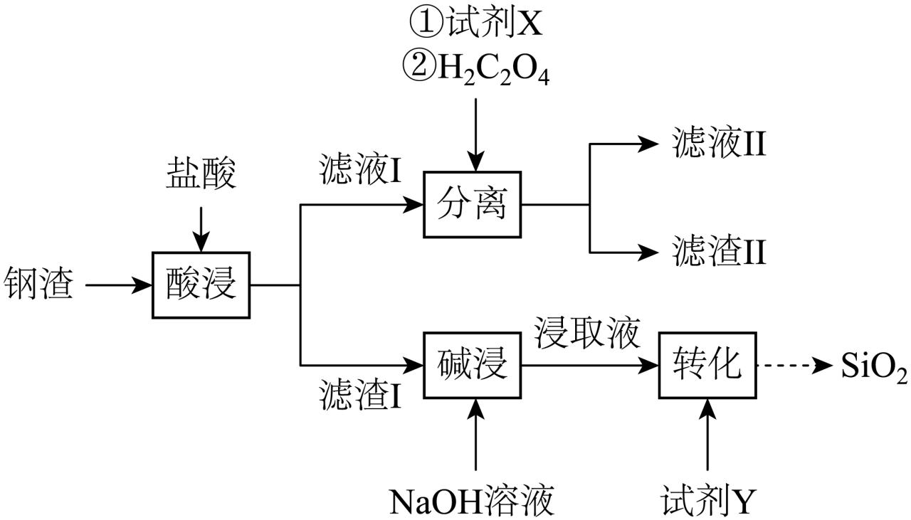
A．试剂X可选用$\text{Fe}$粉
B．试剂Y可选用盐酸
C．“分离”后$\text{Fe}$元素主要存在于滤液Ⅱ中
D．“酸浸”后滤液Ⅰ的$\text{pH}$过小会导致滤渣Ⅱ质量减少

四、多选题
14．以异丁醛$\left(\text{M}\right)$为原料制备化合物Q的合成路线如下，下列说法错误的是
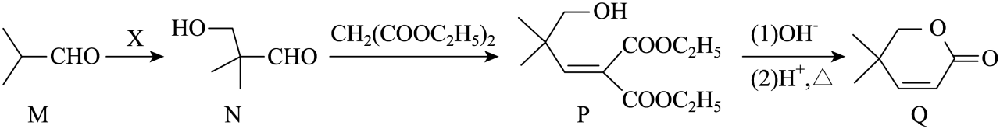
A．M系统命名为2-甲基丙醛
B．若$\text{M+X}→\text{N}$原子利用率为100%，则X是甲醛
C．用酸性${\text{KMnO}}_{\text{4}}$溶液可鉴别N和Q
D．$\text{P}→\text{Q}$过程中有${\text{CH}}_{\text{3}}\text{COOH}$生成
15．常温下，假设$\text{1L}$水溶液中${\text{Co}}^{\text{2+}}$和${\text{C}}_{2}{\text{O}}_{4}^{2−}$初始物质的量浓度均为$0.01\text{mol}⋅{\text{L}}^{−1}$。平衡条件下，体系中全部四种含碳物种的摩尔分数随$\text{pH}$的变化关系如图所示(忽略溶液体积变化)。已知：体系中含钴物种的存在形式为${\text{Co}}^{2+},{\text{CoC}}_{2}{\text{O}}_{4}(\text{s})$和$\text{Co}{(\text{OH})}_{2}(\text{s})$；${\text{K}}_{\text{sp}}\left({\text{CoC}}_{2}{\text{O}}_{4}\right)=6.0×{10}^{−8}$，${\text{K}}_{\text{sp}}\left[\text{Co}{(\text{OH})}_{2}\right]=5.9×{10}^{−15}$。下列说法正确的是
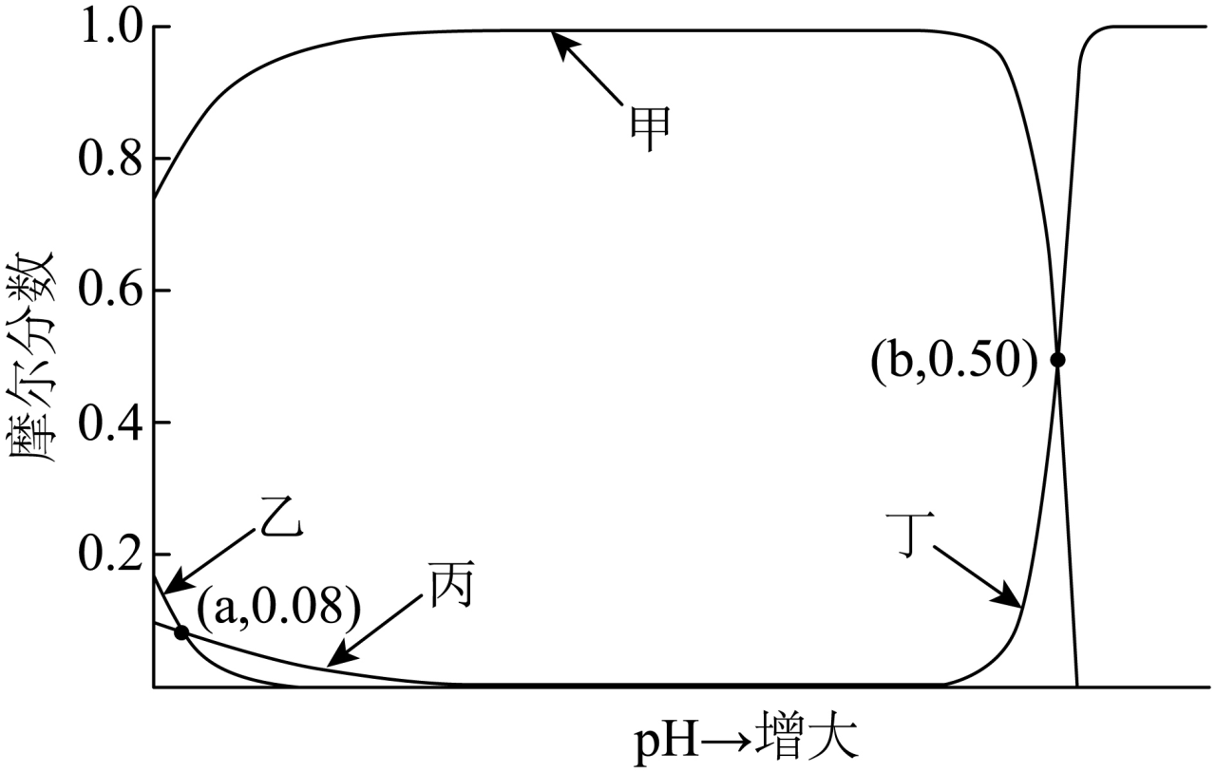
A．甲线所示物种为${\text{HC}}_{2}{\text{O}}_{4}^{−}$
B．${\text{H}}_{2}{\text{C}}_{2}{\text{O}}_{4}$的电离平衡常数${\text{K}}_{\text{a2}}={10}^{−\text{a}}$
C．$\text{pH}=\text{a}$时，${\text{Co}}^{2+}$物质的量浓度为$1.6×{10}^{−3}\text{mol}⋅{\text{L}}^{−1}$
D．$\text{pH}=\text{b}$时，物质的量浓度：$\text{c}\left({\text{OH}}^{−}\right)<\text{c}\left({\text{C}}_{2}{\text{O}}_{4}^{2−}\right)$

五、解答题
16．$\text{Fe}$单质及其化合物应用广泛。回答下列问题：
(1)在元素周期表中，$\text{Fe}$位于第 周期 族。基态$\text{Fe}$原子与基态${\text{Fe}}^{3+}$离子未成对电子数之比为 。
(2)尿素分子$\left({\text{H}}_{2}{\text{NCONH}}_{2}\right)$与${\text{Fe}}^{3+}$形成配离子的硝酸盐$\left[\text{Fe}{\left({\text{H}}_{2}{\text{NCONH}}_{2}\right)}_{6}\right]{\left({\text{NO}}_{3}\right)}_{3}$俗称尿素铁，既可作铁肥，又可作缓释氮肥。
①元素C、N、O中，第一电离能最大的是 ，电负性最大的是 。
②尿素分子中，C原子采取的轨道杂化方式为 。
③八面体配离子${\left[\text{Fe}{\left({\text{H}}_{2}{\text{NCONH}}_{2}\right)}_{6}\right]}^{3+}$中${\text{Fe}}^{3+}$的配位数为6，碳氮键的键长均相等，则与${\text{Fe}}^{3+}$配位的原子是 (填元素符号)。
(3)$\text{α}−\text{Fe}$可用作合成氨催化剂、其体心立方晶胞如图所示(晶胞边长为$\text{apm}$)。
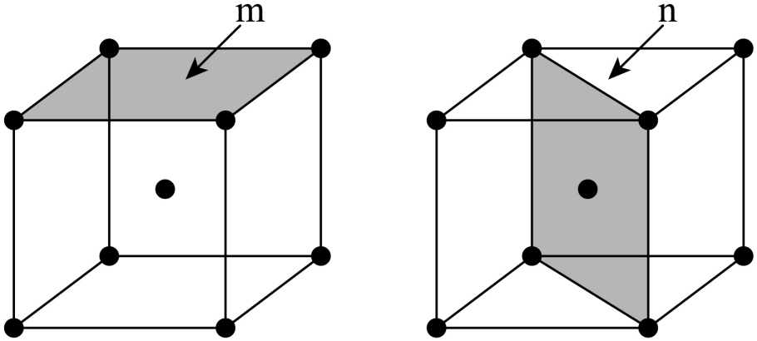
①$\text{α}−\text{Fe}$晶胞中$\text{Fe}$原子的半径为 $\text{pm}$。
②研究发现，$\text{α}−\text{Fe}$晶胞中阴影所示m，n两个截面的催化活性不同，截面单位面积含有$\text{Fe}$原子个数越多，催化活性越低。m，n截面中，催化活性较低的是 ，该截面单位面积含有的$\text{Fe}$原子为 个$⋅{\text{pm}}^{−2}$。
17．采用两段焙烧—水浸法从铁锰氧化矿(要含${\text{Fe}}_{\text{2}}{\text{O}}_{\text{3}}、{\text{MnO}}_{\text{2}}$及$\text{Co}、\text{Cu}、\text{Ca}、\text{Si}$等元素的氧化物)分离提取$\text{Cu}、\text{Co}、\text{Mn}$等元素，工艺流程如下：
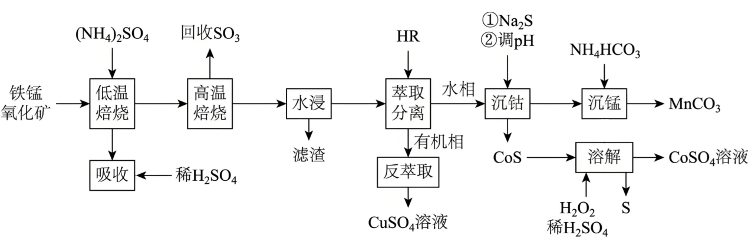
已知：该工艺条件下，${\left({\text{NH}}_{\text{4}}\right)}_{\text{2}}{\text{SO}}_{\text{4}}$低温分解生成${\text{NH}}_{\text{4}}{\text{HSO}}_{\text{4}}$，高温则完全分解为气体；${\text{Fe}}_{2}{\left({\text{SO}}_{4}\right)}_{3}$在$650℃$完全分解，其他金属硫酸盐分解温度均高于$700℃$。
回答下列问题：
(1)“低温焙烧”时金属氧化物均转化为硫酸盐。${\text{MnO}}_{2}$与${\text{NH}}_{4}{\text{HSO}}_{4}$反应转化为${\text{MnSO}}_{4}$时有${\text{N}}_{2}$生成，该反应的化学方程式为 。“高温焙烧”温度为$650℃$，“水浸”所得滤渣主要成分除${\text{SiO}}_{2}$外还含有 (填化学式)。
(2)在${\left({\text{NH}}_{4}\right)}_{2}{\text{SO}}_{4}$投料量不变的情况下，与两段焙烧工艺相比，直接“高温焙烧”，“水浸时金属元素的浸出率 (填“增大”“减小”或“不变”)。
(3)$\text{HR}$萃取${\text{Cu}}^{2+}$反应为：$2\text{HR}$(有机相)$+{\text{Cu}}^{2+}$(水相)$⇌{\text{CuR}}_{2}$(有机相)$+2{\text{H}}^{+}$(水相)。“反萃取”时加入的试剂为 (填化学式)。
(4)“沉钴”中，$\text{pH}=4$时${\text{Co}}^{2+}$恰好沉淀完全$\left[\text{c}\left({\text{Co}}^{2+}\right)=1×{10}^{−5}\text{mol}⋅{\text{L}}^{−1}\right]$，则此时溶液中$\text{c}\left({\text{H}}_{2}\text{S}\right)=$ $\text{mol}⋅{\text{L}}^{−1}$。已知：${\text{K}}_{\text{a}1}\left({\text{H}}_{2}\text{S}\right)=1×{10}^{−7}，{\text{K}}_{\text{a}2}\left({\text{H}}_{2}\text{S}\right)=1×{10}^{−13}，{\text{K}}_{\text{sp}}(\text{CoS})=4×{10}^{−21}$。$\text{CoS}$“溶解”时发生反应的离子方程式为 。
(5)“沉锰”所得滤液并入“吸收”液中，经处理后所得产品导入 (填操作单元名称)循环利用。
18．如下不饱和聚酯可用于制备玻璃钢。
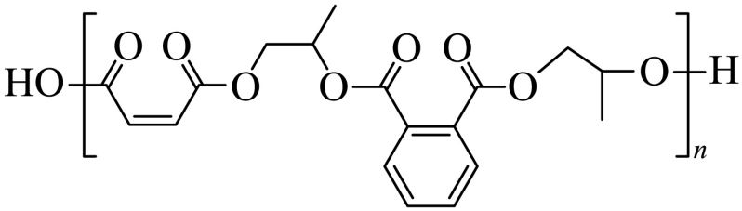
实验室制备该聚酯的相关信息和装置示意图如下(加热及夹持装置略)：
原料 | 结构简式 | 熔点/℃ | 沸点/℃
顺丁烯二酸酐 | 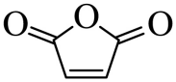 | 52.6 | 202.2
邻苯二甲酸酐 | 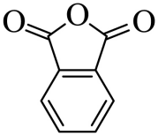 | 130.8 | 295.0
1，2-丙二醇 | 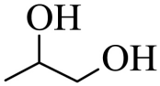 | $$−60.0$$ | 187.6
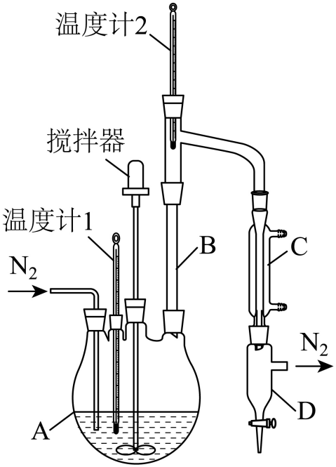
实验过程：
①在装置A中加入上述三种原料，缓慢通入${\text{N}}_{\text{2}}$。搅拌下加热，两种酸酐分别与1，2-丙二醇发生醇解反应，主要生成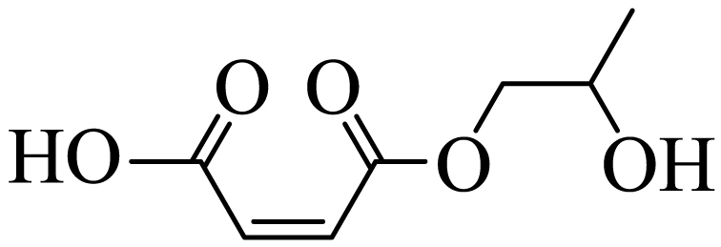和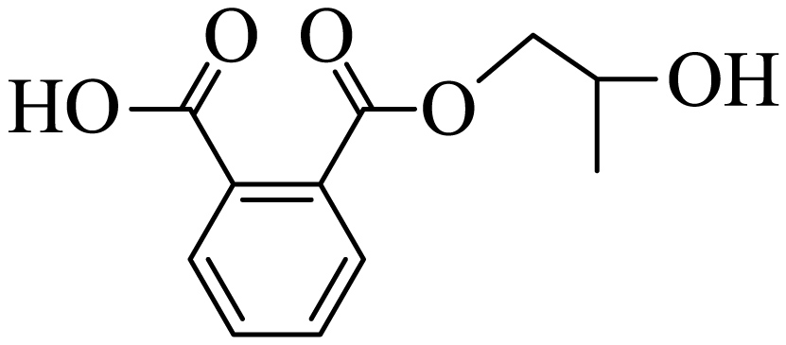。然后逐步升温至$190\sim 200℃$，醇解产物发生缩聚反应生成聚酯。
②缩聚反应后期，每隔一段时间从装置A中取样并测量其酸值，直至酸值达到聚合度要求(酸值：中和1克样品所消耗$\text{KOH}$的毫克数)。
回答下列问题：
(1)理论上，原料物质的量投料比n(顺丁烯二酸酐)：n(邻苯二甲酸酐)：n(1，2-丙二醇) 。
(2)装置B的作用是 ；仪器C的名称是 ；反应过程中，应保持温度计2示数处于一定范围，合理的是 (填标号)。
A．$55\sim 60℃$ B．$100\sim 105℃$ C．$190\sim 195℃$
(3)为测定酸值，取$\text{ag}$样品配制$\text{250.00mL}$溶液。移取$\text{25.00mL}$溶液，用$\text{cmol}⋅{\text{L}}^{−1}\text{KOH}$—乙醇标准溶液滴定至终点，重复实验，数据如下：
序号 | 1 | 2 | 3 | 4 | 5
滴定前读数/$\text{mL}$ | 0.00 | 24.98 | 0.00 | 0.00 | 0.00
滴定后读数/$\text{mL}$ | 24.98 | 49.78 | 24.10 | 25.00 | 25.02
应舍弃的数据为 (填序号)；测得该样品的酸值为 (用含a，c的代数式表示)。若测得酸值高于聚合度要求，可采取的措施为 (填标号)。
A．立即停止加热 B．排出装置D内的液体 C．增大${\text{N}}_{2}$的流速
(4)实验中未另加催化剂的原因是 。
19．麻醉药布比卡因(I)的两条合成路线如下：
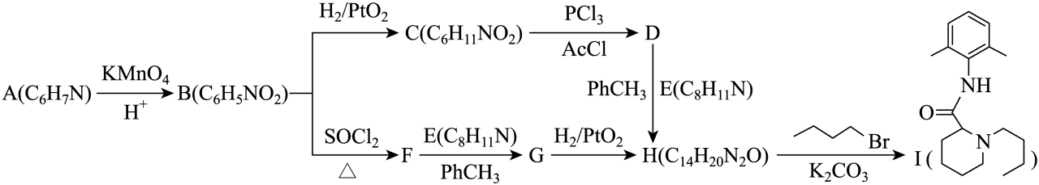
已知：Ⅰ．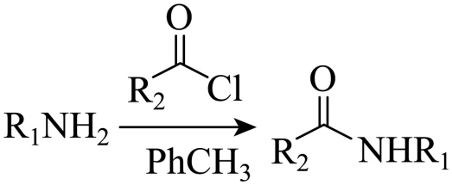
Ⅱ．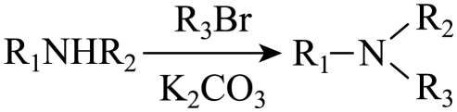
回答下列问题：
(1)A结构简式为 ；B中含氧官能团名称为 。
(2)$\text{C}→\text{D}$反应类型为 ；$\text{D+E}→\text{H}$化学方程式为 。
(3)G的同分异构体中，同时满足下列条件的结构简式为 (写出一种即可)。
①含$−{\text{NH}}_{\text{2}}$ ②含2个苯环 ③含4种不同化学环境的氢原子
(4)H中存在酰胺基N原子(a)和杂环N原子(b)，N原子电子云密度越大，碱性越强，则碱性较强的N原子是 (填“a”或“b”)。
(5)结合路线信息，用${\text{H}}_{\text{2}}{\text{/PtO}}_{\text{2}}$催化加氢时，下列有机物中最难反应的是_______(填标号)。
A．苯(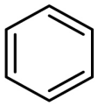) B．吡啶(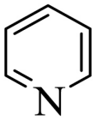)
C．环己-1，3-二烯(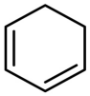) D．环己-1，4-二烯(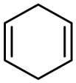)
(6)以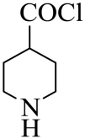，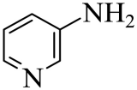，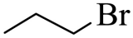为主要原料合成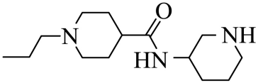。利用上述信息补全合成路线 。
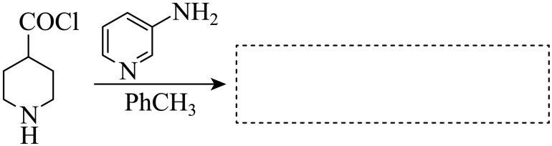
20．利用$\text{CaS}$循环再生可将燃煤尾气中的${\text{SO}}_{2}$转化生产单质硫，涉及的主要反应如下：
Ⅰ．$\text{CaS}(\text{s})+2{\text{SO}}_{2}(\text{g})⇌{\text{CaSO}}_{4}(\text{s})+{\text{S}}_{2}(\text{g}) {\text{ΔH}}_{1}$
Ⅱ．${\text{CaSO}}_{4}(\text{s})+4{\text{H}}_{2}(\text{g})⇌\text{CaS}(\text{s})+4{\text{H}}_{2}\text{O}(\text{g}) {\text{ΔH}}_{2}$
Ⅲ．${\text{SO}}_{2}(\text{g})+3{\text{H}}_{2}(\text{g})⇌{\text{H}}_{2}\text{S}(\text{g})+2{\text{H}}_{2}\text{O}(\text{g}) Δ{\text{H}}_{3}$
恒容条件下，按$1\text{molCaS},1{\text{molSO}}_{2}$和$0.1{\text{molH}}_{2}$投料反应。平衡体系中，各气态物种的$lg\text{n}$随温度的变化关系如图所示，n为气态物种物质的量的值。
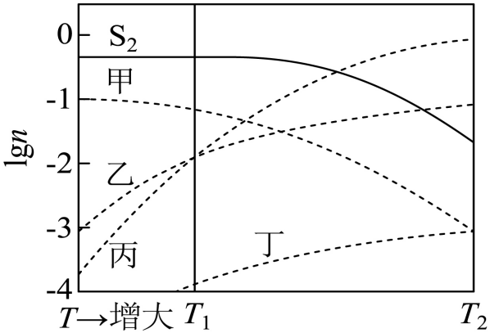
已知：图示温度范围内反应Ⅱ平衡常数$\text{K}={10}^{8}$基本不变。
回答下列问题：
(1)反应$4{\text{H}}_{2}(\text{g})+2{\text{SO}}_{2}(\text{g})⇌4{\text{H}}_{2}\text{O}(\text{g})+{\text{S}}_{2}(\text{g})$的焓变$\text{ΔH}=$ (用含${\text{ΔH}}_{\text{1}}、{\text{ΔH}}_{\text{2}}$的代数式表示)。
(2)乙线所示物种为 (填化学式)。反应Ⅲ的焓变${\text{ΔH}}_{\text{3}}$ 0(填“>”“<”或“=”)。
(3)${\text{T}}_{\text{1}}$温度下，体系达平衡时，乙线、丙线所示物种的物质的量相等，若丁线所示物种为$\text{amol}$，则${\text{S}}_{2}$为 $\text{mol}$(用含a的代数式表示)；此时，$\text{CaS}$与${\text{CaSO}}_{4}$物质的量的差值$\text{n}(\text{CaS})−\text{n}\left({\text{CaSO}}_{4}\right)=$ $\text{mol}$(用含a的最简代数式表示)。
(4)${\text{T}}_{2}$温度下，体系达平衡后，压缩容器体积${\text{S}}_{2}$产率增大。与压缩前相比，重新达平衡时，${\text{H}}_{2}\text{S}$与${\text{H}}_{2}$物质的量之比$\frac{\text{n}\left({\text{H}}_{\text{2}}\text{S}\right)}{\text{n}\left({\text{H}}_{\text{2}}\right)}$ (填“增大”“减小”或“不变”)，${\text{H}}_{2}\text{O}$物质的量$\text{n}\left({\text{H}}_{2}\text{O}\right)$ (填“增大”“减小”或“不变”)。

《2025年山东高考真题化学试题》参考答案
题号 | 1 | 2 | 3 | 4 | 5 | 6 | 7 | 8 | 9 | 10
答案 | A | B | B | B | C | D | B | A | C | C
题号 | 11 | 12 | 13 | 14 | 15
答案 | AD | BC | A | CD | CD

1．A
【详解】A．联合制碱法的反应中，化学方程式为：${\text{NaCl+H}}_{\text{2}}{\text{O+CO}}_{\text{2}}{\text{+NH}}_{\text{3}}{\text{=NaHCO}}_{\text{3}}↓{\text{+NH}}_{\text{4}}\text{Cl}$和${\text{2NaHCO}}_{\text{3}}\begin{aligned}\underline{\underline{Δ}} \\ \end{aligned}{\text{Na}}_{\text{2}}{\text{CO}}_{\text{3}}{\text{+H}}_{\text{2}}{\text{O+CO}}_{\text{2}}↑$，各元素（Na、Cl、N、C、H、O）的化合价均未发生改变，属于非氧化还原反应，A符合题意；
B．电解盐酸生成${\text{H}}_{\text{2}}$和${\text{Cl}}_{\text{2}}$，H和Cl的化合价均发生变化（H从+1→0，Cl从-1→0），涉及氧化还原反应，B不符合题意；
C．金属与${\text{O}}_{\text{2}}$反应生成氧化物，金属被氧化（化合价升高），O被还原（化合价降低），涉及氧化还原反应，C不符合题意；
D．合成氨反应中${\text{N}}_{\text{2}}$的N化合价从0→-3，${\text{H}}_{\text{2}}$的H从0→+1，涉及氧化还原反应，D不符合题意；
故选A。
2．B
【详解】A．明矾水解生成氢氧化铝胶体可吸附水中悬浮杂质，可用于净水，用法合理，A正确；
B．漂白粉含次氯酸钙，其强氧化性会破坏蚕丝（蛋白质）结构，导致丝制品损坏，用法不合理，B不正确；
C．食醋中的醋酸与水垢（碳酸钙、氢氧化镁）反应生成可溶物，可用于除水垢，用法合理，C正确；
D．小苏打（碳酸氢钠）受热分解产生CO₂使糕点疏松，可用于烘焙糕点，用法合理，D正确；
故选B。
3．B
【详解】A．液溴为液体，应使用细口瓶保存，广口瓶通常用于固体，加水封正确但试剂瓶选择错误，A错误；
B．硝酸银溶液见光易分解，棕色细口瓶避光且适合液体保存，B正确；
C．高锰酸钾是强氧化剂，苯酚有还原性，两者混合可能反应，不能放在同一药品柜中，C错误；
D．锂密度小于煤油，无法被煤油浸没隔绝空气，保存方法错误，应保存在固体石蜡中，D错误；
故选B。
4．B
【详解】A．溶解1.6g NaOH需要在烧杯中进行，故A需要；
B．1.6gNaOH的物质的量为$\frac{1.6g}{40g/mol}=0.04mol$，$\frac{0.04mol}{0.4L}=0.1mol/L$，即只需要溶解在400mL蒸馏水中即可配制$\text{400mL}$浓度约为$0.1\text{mol}⋅{\text{L}}^{−1}$的$\text{NaOH}$溶液，无400mL容量瓶，准确配制500mL浓度为$0.1\text{mol}⋅{\text{L}}^{−1}$的$\text{NaOH}$溶液，需要$0.1mol/L×0.5L×40g/mol=2.0g$NaOH，即不需要$\text{500mL}$容量瓶，故B不需要；
C．据B项分析可知，配制时需$\text{500mL}$量筒量取约400mL蒸馏水，故C需要；
D．NaOH溶液配制好后需要转移到试剂瓶中储存，氢氧化钠溶液呈碱性，能与玻璃中的二氧化硅反应，不能选择玻璃塞，所以需要$\text{500mL}$细口试剂瓶(具橡胶塞)，故D需要；
故选B。
5．C
【详解】A．当NaOH吸收少量SO₂时，应生成SO${}_{3}^{2−}$而非HSO${}_{3}^{−}$，正确反应为：${\text{SO}}_{2}+2{\text{OH}}^{−}={\text{SO}}_{3}^{2−}+{\text{H}}_{\text{2}}\text{O}$，A错误；
B．${\text{Na}}_{2}{\text{O}}_{2}$与水反应生成氢氧化钠和氧气，正确离子方程式为${\text{2Na}}_{2}{\text{O}}_{2}+2{\text{H}}_{2}\text{O}=4{\text{Na}}^{+}+4{\text{OH}}^{−}+{\text{O}}_{2}↑$，原方程式系数未配平，B错误；
C．${\text{MnO}}_{2}$与浓盐酸加热生成Cl₂的离子方程式为${\text{MnO}}_{2}+4{\text{H}}^{+}+2{\text{Cl}}^{−}≜{\text{Mn}}^{2+}+{\text{Cl}}_{2}↑+2{\text{H}}_{2}\text{O}$，各元素及电荷均守恒，C正确；
D．稀硝酸与Cu反应时，产物Cu(NO₃)₂应拆解为Cu²⁺和NO${}_{3}^{−}$，正确离子方程式为$3\text{Cu}+8{\text{H}}^{+}+2{\text{NO}}_{3}^{−}=3{\text{Cu}}^{\text{2+}}+2\text{NO}↑+4{\text{H}}_{2}\text{O}$，D错误；
故选C。
6．D
【详解】A．中子数=174-70=104，与质子数70的差为104-70=34，而非104，A错误；
B．同位素之间质子数相同，但中子数不同，两者属于不同核素，B错误；
C．根据构造原理可知，Yb的电子排布为[Xe]4f¹⁴6s²，在3d和4d轨道上有电子，共20个d电子，C错误；
D．根据Yb的价电子排布式可知，其有6s轨道，说明其有6个电子层，其位于第6周期，D正确；
故选D。
7．B
【详解】A．NaN₃是强碱（NaOH）和弱酸（HN₃）形成的盐，$N_{3}^{−}$水解生成OH⁻，溶液显碱性，A正确。
B．$N_{3}^{−}$与CO₂是等电子体，两者结构相似 ，其中心原子均为sp杂化，其空间构型均为直线型，而非V形，B错误。
C．NaN₃为离子化合物（Na⁺与$N_{3}^{−}$通过离子键结合），$N_{3}^{−}$内部三个N原子以共价键连接，C正确。
D．中心N原子通过sp杂化形成两个双键，无孤电子对，所有价电子参与成键，D正确。
故选B。
8．A
【详解】A．H₂O沸点高于H₂S的主要原因是H₂O分子间存在氢键、H₂S分子间不存在氢键，而非O的电离能大于S，电离能与沸点无直接关联，A错误；
B．HClO酸性强于HBrO是因为Cl的电负性大于Br，导致O-H键极性更强，更易解离H⁺，B正确；
C．金刚石硬度大于晶体硅是因为C原子半径小于Si，C-C键键能更大，共价结构更稳定，C正确；
D．MgO和NaF均属于离子晶体，离子晶体的熔点取决于其晶格能的大小，离子半径越小、离子电荷越多的，其晶格能一般较大，其熔点更高；MgO熔点高于NaF是因为Mg²⁺和O²⁻的电荷高于Na⁺和F⁻，且其阴、阳离子的半径对应较小，故离子键强度更大，晶格能更高，D正确；
故选A。
9．C
【分析】由图中信息可知，${\text{N}}_{2}{\text{H}}_{4}$和${\text{Cu}}^{2+}$反应生成的${[{\text{Cu(N}}_{\text{2}}{\text{H}}_{\text{4}}{\text{)}}_{2}]}^{2+}$是${\text{N}}_{2}{\text{H}}_{4}$和${\text{Fe}}_{\text{3}}{\text{O}}_{4}$反应的催化剂，${[{\text{Cu(N}}_{\text{2}}{\text{H}}_{\text{4}}{\text{)}}_{2}]}^{+}$是中间产物，该反应的离子方程式为${\text{N}}_{2}{\text{H}}_{4}+2{\text{Fe}}_{\text{3}}{\text{O}}_{4}+12{\text{H}}^{+}\begin{aligned}\underline{\underline{{[{\text{Cu(N}}_{\text{2}}{\text{H}}_{\text{4}}{\text{)}}_{2}]}^{2+}}} \\ \end{aligned}N_{2}↑+6{Fe}^{2+}+8{\text{H}}_{2}\text{O}$，${\text{N}}_{2}{\text{H}}_{4}$是还原剂，${\text{Fe}}_{\text{3}}{\text{O}}_{4}$是氧化剂，${\text{Fe}}^{2+}$是还原产物。
【详解】A．该反应中，${\text{N}}_{2}{\text{H}}_{4}$中N元素的化合价升高被氧化，因此，${\text{N}}_{2}$是氧化反应的产物，A不正确；
B．在同一个氧化还原反应中，还原剂的还原性强于还原产物，因此，还原性的强弱关系为${\text{N}}_{2}{\text{H}}_{4}>{\text{Fe}}^{2+}$，B不正确；
C．由反应的离子方程式可知，该反应消耗${\text{H}}^{+}$，处理后溶液的$\text{pH}$增大，C正确；
D．根据循环图可知，图示反应过程中起催化作用的是${[{\text{Cu(N}}_{\text{2}}{\text{H}}_{\text{4}}{\text{)}}_{2}]}^{2+}$，D不正确；
综上所述，本题选C。
10．C
【分析】${\text{Na}}_{2}{\text{SiF}}_{6}(\text{s})$热解反应所得固相产物和气相产物均为含氟化合物，则其分解产物为$\text{NaF}(\text{s})$和${\text{SiF}}_{4}(\text{g})$，其分解的化学方程式为${\text{Na}}_{2}{\text{SiF}}_{6}(\text{s})\underset{}{⇌}2\text{NaF}(\text{s})+{\text{SiF}}_{4}(\text{g})$，根据图数据分析可知，a线代表$\text{NaF}(\text{s})$，b线代表${\text{SiF}}_{4}(\text{g})$，c线代表${\text{Na}}_{2}{\text{SiF}}_{6}(\text{s})$。由各线的走势可知，该反应为吸热反应，温度升高，化学平衡正向移动。
【详解】A．a线所示物种为$\text{NaF}(\text{s})$，$\text{NaF}(\text{s})$固相产物，A正确；
B．${\text{T}}_{\text{1}}$温度时，向容器中通入${\text{N}}_{\text{2}}$，恒容密闭容器的体积不变，各组分的浓度不变，化学平衡不发生移动，虽然总压变大，但是气相产物分压不变，仍为${\text{p}}_{\text{1}}$，B正确；
C．由图可知，升温b线代表的SiF₄增多，则反应${\text{Na}}_{2}{\text{SiF}}_{6}(\text{s})\underset{}{⇌}2\text{NaF}(\text{s})+{\text{SiF}}_{4}(\text{g})$为吸热反应，升温Kp增大，已知：${\text{T}}_{\text{2}}$温度时，${\text{Na}}_{2}{\text{SiF}}_{6}(\text{s})$完全分解，则该反应T₂以及之后正向进行趋势很大，Q_{p}＜K_{p}，体系中气相产物在${\text{T}}_{\text{3}}$温度时的分压为${\text{p}}_{\text{3}}$，$p_{3}=Q_{p}$，恒容密闭容器的平衡体系的气相产物只有${\text{SiF}}_{4}(\text{g})$，${\text{K}}_{\text{p}}$=p(${\text{SiF}}_{4}$)，即${\text{T}}_{\text{3}}$温度时热解反应的平衡常数${\text{K}}_{\text{p}}$=p(${\text{SiF}}_{4}$)，C错误；
D．据分析可知，b线所示物种为${\text{SiF}}_{4}(\text{g})$，恒容密闭容器的平衡体系的气相产物只有${\text{SiF}}_{4}(\text{g})$，${\text{K}}_{\text{p}}$=p(${\text{SiF}}_{4}$)，温度不变K_{p}不变，${\text{T}}_{\text{1}}$温度时向容器中加入${\text{SiF}}_{4}(\text{g})$，重新达平衡时p(${\text{SiF}}_{4}$)不变，则逆反应速率不变，D正确；
综上所述，本题选C。
11．AD
【详解】A．灼烧海带需在坩埚中进行，并用泥三角支撑坩埚于铁架台上加热，仪器选择正确，A正确；
B．加热浓缩NaCl溶液应使用蒸发皿（而非表面皿）和玻璃棒，表面皿无法直接加热，B错误；
C．NaOH易潮解且腐蚀性强，称量时应置于烧杯或表面皿中，而非称量纸上，C错误；
D．量取25.00mL的稀硫酸可以用25mL的移液管量取，并注入锥形瓶中，D正确；
故选AD。
12．BC
【分析】全铁流电池原理为2Fe³⁺+Fe=3Fe²⁺，a极发生Fe-2e⁻=Fe²⁺，为负载铁的石墨电极做负极，b极发生Fe³⁺+e⁻=Fe²⁺，发生还原反应，b为石墨电极，做正极，依次解题。
【详解】A．隔膜为阴离子交换膜，若为阳离子交换膜，铁离子移向左侧时会与电极反应，A错误；
B．根据分析，放电时，a极为负极，b极为正极，B正确；
C．充电时，a接电源负极，为阴极，电极反应式为Fe²⁺+2e⁻=Fe，b接电源正极，为阳极，发生的电极反应式为：Fe²⁺-e⁻=Fe³⁺，两极的Fe²⁺均减少，C正确；
D．根据总反应方程式2Fe³⁺+Fe=3Fe²⁺可知，Fe³⁺减少1mol，Fe²⁺增加1.5mol，D错误；
答案选BC。
13．A
【分析】钢渣通过盐酸酸浸，得到滤液I中含有Fe²⁺、Fe³⁺、Ca²⁺等，滤渣I为SiO₂，滤渣I加入NaOH溶液碱浸，得到含有Na₂SiO₃的浸取液，加入试剂Y盐酸生成硅酸沉淀，最后得到SiO₂，滤液I加入试剂X和H₂C₂O₄分离，由于Fe₂(C₂O₄)₃能溶于水，试剂X将Fe²⁺氧化为Fe³⁺，再加入H₂C₂O₄，使CaC₂O₄先沉淀，滤渣II为CaC₂O₄，滤液II中有Fe³⁺，依次解题。
【详解】A．根据分析，加入试剂X的目的是将Fe²⁺氧化为Fe³⁺，试剂X应该是氧化剂，不可以是Fe粉，A错误；
B．加入试剂Y，将Na₂SiO₃转化为H₂SiO₃沉淀，最后转化为SiO₂，试剂Y可以是盐酸，B正确；
C．根据分析，“分离”后Fe元素主要存在于滤液II中，C正确；
D．“酸浸”后滤液I中pH过小，酸性强，造成C₂$O_{4}^{2−}$浓度小，使Ca²⁺(aq)+ C₂$O_{4}^{2−}$(aq)$\overset{}{\underset{}{⇌}}$ CaC₂O₄(s)平衡逆向移动，得到CaC₂O₄沉淀少，滤渣II质量减少，D正确；
答案选A。
14．CD
【分析】由图示可知，M到N多一个碳原子，M与X发生加成反应得到N，X为甲醛，N与CH₂(COOC₂H₅)发生先加成后消去的反应，得到P，P先在碱性条件下发生取代反应，再酸化得到Q。
【详解】A．M属于醛类醛基的碳原子为1号，名称为2-甲基丙醛，A正确；
B．根据分析，若M+X→N原子利用率为100%，则X为HCHO，B正确；
C．N有醛基和-CH₂OH，能使酸性高锰酸钾溶液褪色，Q有碳碳双键，也能使酸性高锰酸钾溶液褪色，不能用酸性高锰酸钾溶液鉴别N和Q，C错误；
D．P到Q第一步在碱性条件下酯基和羟基发生取代反应形成环状结构，生成物有CH₃CH₂OH，没有CH₃COOH，D错误；
答案选CD。
15．CD
【分析】由题中信息可知，${\text{C}}_{2}{\text{O}}_{4}^{2−}$可以形成4物种，分别为${\text{H}}_{2}{\text{C}}_{2}{\text{O}}_{4}$、${\text{HC}}_{2}{\text{O}}_{4}^{−}$、${\text{C}}_{2}{\text{O}}_{4}^{2−}$和${\text{CoC}}_{2}{\text{O}}_{4}(\text{s})$，随着$\text{pH}$增大，${\text{H}}_{2}{\text{C}}_{2}{\text{O}}_{4}$的摩尔分数逐渐减小，${\text{CoC}}_{2}{\text{O}}_{4}(\text{s})$会转化为溶解度更小的$\left[\text{Co}{(\text{OH})}_{2}\right]$，${\text{CoC}}_{2}{\text{O}}_{4}(\text{s})$的摩尔分数先增大后减小，因此， ${\text{C}}_{2}{\text{O}}_{4}^{2−}$的摩尔分数逐渐增大。综合以上分析可知，甲线所示物种为${\text{CoC}}_{2}{\text{O}}_{4}(\text{s})$，丁线所示物种为${\text{C}}_{2}{\text{O}}_{4}^{2−}$，根据曲线的走势结合电离平衡的过程可知，乙线所示物种为${\text{H}}_{2}{\text{C}}_{2}{\text{O}}_{4}$，丙线所示物种为${\text{HC}}_{2}{\text{O}}_{4}^{−}$。由甲、丁两线的交点可知，在该点${\text{C}}_{2}{\text{O}}_{4}^{2−}$和${\text{CoC}}_{2}{\text{O}}_{4}(\text{s})$的摩尔分数相等，均为0.5，由于水溶液中${\text{Co}}^{\text{2+}}$和${\text{C}}_{2}{\text{O}}_{4}^{2−}$初始物质的量浓度均为$0.01\text{mol}⋅{\text{L}}^{−1}$，则此时溶液中${\text{C}}_{2}{\text{O}}_{4}^{2−}$的浓度为$0.005\text{mol}⋅{\text{L}}^{−1}$，由${\text{K}}_{\text{sp}}\left({\text{CoC}}_{2}{\text{O}}_{4}\right)=6.0×{10}^{−8}$可以求出此时溶液中${\text{Co}}^{\text{2+}}$的浓度为$\frac{6.0×{10}^{−8}}{0.005}=1.2×{10}^{−5}$ $\text{mol}⋅{\text{L}}^{−1}$，再由${\text{K}}_{\text{sp}}\left[\text{Co}{(\text{OH})}_{2}\right]=5.9×{10}^{−15}$可以求出此时溶液中$c({\text{OH}}^{−})=\sqrt{\frac{5.9×{10}^{−15}}{1.2×{10}^{−5}}}≈2.2×{10}^{−5}$ $\text{mol}⋅{\text{L}}^{−1}$，$\text{pH}≈\text{9.3}$，即$\text{b}≈\text{9.3}$，根据图像中的位置可以估算出$\text{a<7}$。由乙和丙两线的交点可知， ${\text{H}}_{2}{\text{C}}_{2}{\text{O}}_{4}$和${\text{HC}}_{2}{\text{O}}_{4}^{−}$的摩尔分数相等，均为0.08，则由C元素守恒可知，此时${\text{CoC}}_{2}{\text{O}}_{4}(\text{s})$的摩尔分数为0.84。
【详解】A．由分析可知，甲线所示物种为${\text{CoC}}_{2}{\text{O}}_{4}(\text{s})$，A不正确；
B．乙和丙两线的交点可知， ${\text{H}}_{2}{\text{C}}_{2}{\text{O}}_{4}$和${\text{HC}}_{2}{\text{O}}_{4}^{−}$的摩尔分数相等，此时pH=a，${\text{H}}_{2}{\text{C}}_{2}{\text{O}}_{4}$的电离平衡常数$K_{a1}=\frac{{\text{c(H}}^{+}\text{)}⋅{\text{c(HC}}_{2}{\text{O}}_{4}^{−}\text{)}}{c({\text{H}}_{2}{\text{C}}_{2}{\text{O}}_{4})}={\text{c(H}}^{+}\text{)=}1×{10}^{−a}$，故B不正确；
C．$\text{pH}=\text{a}$时， ${\text{CoC}}_{2}{\text{O}}_{4}(\text{s})$的摩尔分数为0.84，${\text{CoC}}_{2}{\text{O}}_{4}(\text{s})$的物质的量为$1\text{L}×0.01\text{mol}⋅{\text{L}}^{−1}×0.84=0.0084\text{mol}$，由水于溶液中${\text{Co}}^{\text{2+}}$初始物质的量浓度为$0.01\text{mol}⋅{\text{L}}^{−1}$，以Co²⁺极限最大浓度估算形成Co(OH)₂时所要最小c(OH⁻)=$\sqrt{\frac{5.9×{10}^{−15}}{0.01}}mol/L=\sqrt{59}×{10}^{−7}mol/L$，此时溶液呈碱性，应有较多草酸根，则a点无Co(OH)₂，此时Co元素只有两种存在形式：Co²⁺和CoC₂O₄，由Co元素守恒可得， ${\text{Co}}^{2+}$的物质的量浓度=0.01mol/L-0.01mol/L×84%=$1.6×{10}^{−3}\text{mol}⋅{\text{L}}^{−1}$，C正确；
D．由分析可知$\text{pH}=\text{b}$时，${\text{C}}_{2}{\text{O}}_{4}^{2−}$的浓度为$0.005\text{mol}⋅{\text{L}}^{−1}$，$c({\text{OH}}^{−})≈2.2×{10}^{−5}\text{mol}⋅{\text{L}}^{−1}$， $\text{c}\left({\text{OH}}^{−}\right)<\text{c}\left({\text{C}}_{2}{\text{O}}_{4}^{2−}\right)$，D正确；
综上所述，本题选CD。
16．(1) 四 VIII 4：5
(2) N O sp² O
(3) $\frac{\sqrt{3}\text{a}}{4}$ n $\frac{\sqrt{2}}{{\text{a}}^{2}}$
【详解】（1）Fe为26号元素，位于元素周期表中第四周期VIII族；基态Fe原子电子排布式为[Ar]3d⁶4s²，未成对电子数为4，基态Fe³⁺电子排布式为[Ar]3d⁵，未成对电子数为5，故答案为：四；VIII；4：5。
（2）①同周期元素从左到右，第一电离能呈增大趋势，但N原子2p轨道为半充满稳定结构，第一电离能：N>O>C；同周期元素从左到右，电负性逐渐增大，因此电负性：O>N>C，故答案为：N；O。
②尿素分子$\left({\text{H}}_{2}{\text{NCONH}}_{2}\right)$中C原子形成3个σ键，无孤电子对，采取的轨道杂化方式为sp²杂化。
③八面体配离子${\left[\text{Fe}{\left({\text{H}}_{2}{\text{NCONH}}_{2}\right)}_{6}\right]}^{3+}$中${\text{Fe}}^{3+}$的配位数为6，碳氮键的键长均相等，因此N原子不会参与形成配位键，说明C=O中O原子参与配位，所以与${\text{Fe}}^{3+}$配位的原子是O。
（3）①$\text{α}−\text{Fe}$为体心立方晶胞，晶胞边长为a pm，体对角线长度为$\sqrt{3}\text{apm}$，体心立方晶胞中Fe原子半径r与体对角线关系为4r=$\sqrt{3}\text{a}$，因此$\text{Fe}$原子的半径为$\frac{\sqrt{3}\text{a}}{4}\text{pm}$。
②m截面面积S_{m}=a²pm²，每个顶点被8个相邻晶胞共享​​，每个晶胞的面被两个晶胞共用，每个晶胞的顶点原子贡献$\frac{1}{4}$个原子给该晶面，所含原子数为$4×\frac{1}{4}=1$，单位面积原子数为$\frac{1}{{\text{a}}^{2}}$个pm⁻²；n截面面积为$\text{a}×\sqrt{2}\text{a}=\sqrt{2}{\text{a}}^{2}$pm²，每个顶点被8个相邻晶胞共享，每个顶点参与形成四个通过体心的截面，体心原子完全属于本截面，所含原子数为$\left(4×\frac{1}{4}\right)+1=2$，单位面积原子数为$\frac{2}{\sqrt{2}{\text{a}}^{2}}=\frac{\sqrt{2}}{{\text{a}}^{2}}$个∙pm⁻²，因此催化活性较低的是n截面，该截面单位面积含有的$\text{Fe}$原子为$\frac{\sqrt{2}}{{\text{a}}^{2}}$个∙pm⁻²。
17．(1) ${\text{3MnO}}_{\text{2}}{\text{+3NH}}_{\text{4}}{\text{HSO}}_{\text{4}}\begin{aligned}\underline{\underline{低温焙烧}} \\ \end{aligned}{\text{3MnSO}}_{\text{4}}{\text{+N}}_{\text{2}}↑+{\text{NH}}_{\text{3}}↑+6{\text{H}}_{\text{2}}\text{O}$ Fe₂O₃、CaSO₄
(2)减小
(3)H₂SO₄
(4) 4×10⁻⁴ ${\text{CoS+H}}_{\text{2}}{\text{O}}_{\text{2}}{\text{+2H}}^{\text{+}}{\text{=Co}}^{\text{2+}}{\text{+S+2H}}_{\text{2}}\text{O}$
(5)低温焙烧
【分析】采用两段焙烧—水浸法从铁锰氧化矿中分离提取$\text{Cu}、\text{Co}、\text{Mn}$等元素，加入硫酸铵低温焙烧，金属氧化物均转化为硫酸盐，如硫酸锰、硫酸铁、硫酸钴、硫酸钙等，产生的气体有氨气，氮气等，氨气用稀硫酸吸收，得到硫酸铵溶液，得到的硫酸盐经$650℃$高温焙烧，只有硫酸铁发生了分解，产生三氧化硫气体和氧化铁，水浸后，过滤分离出滤渣，滤渣主要为二氧化硅，氧化铁，及硫酸钙，后续萃取分离，将铜元素萃取到有机相中，最终得到硫酸铜溶液，水相主要含有钴元素和锰元素，加入硫化钠，调节pH，生成硫化钴，过滤分离最终得到硫酸钴溶液，滤液中加入碳酸氢铵，生成碳酸锰沉淀，据此解答。
【详解】（1）低温焙烧，金属氧化物均转化为硫酸盐，二氧化锰与硫酸氢铵反应，转化为硫酸锰和氮气，根据电子得失守恒可知还有氨气生成，化学方程式为：${\text{3MnO}}_{\text{2}}{\text{+3NH}}_{\text{4}}{\text{HSO}}_{\text{4}}\begin{aligned}\underline{\underline{低温焙烧}} \\ \end{aligned}{\text{3MnSO}}_{\text{4}}{\text{+N}}_{\text{2}}↑+{\text{NH}}_{\text{3}}↑+6{\text{H}}_{\text{2}}\text{O}$；根据已知条件，高温焙烧的温度为650℃，只有硫酸铁发生分解，生成三氧化硫气体和氧化铁，二氧化硅，氧化铁，硫酸钙等在水中溶解度都较小，所以“水浸”所得滤渣的主要成分除了SiO₂外还含有，Fe₂O₃、CaSO₄；故答案为：${\text{3MnO}}_{\text{2}}{\text{+3NH}}_{\text{4}}{\text{HSO}}_{\text{4}}\begin{aligned}\underline{\underline{低温焙烧}} \\ \end{aligned}{\text{3MnSO}}_{\text{4}}{\text{+N}}_{\text{2}}↑+{\text{NH}}_{\text{3}}↑+6{\text{H}}_{\text{2}}\text{O}$；Fe₂O₃、CaSO₄；
（2）根据已知条件，硫酸铵低温分解成硫酸氢铵，高温则完全分解成气体，如果直接高温焙烧，则硫酸铵会分解，物质的量减少，导致金属元素的浸出率减小，故答案为：减小；
（3）根据萃取的化学方程式：$2\text{HR}$(有机相)$+{\text{Cu}}^{2+}$(水相)$⇌{\text{CuR}}_{2}$(有机相)$+2{\text{H}}^{+}$(水相)，加入有机相将铜离子萃取到有机相中，反萃取时需要使平衡逆向移到，生成铜离子，而且为了不引入新的杂质，应加入的试剂为稀H₂SO₄，故答案为：H₂SO₄；
（4）沉钴时，pH=4时Co²⁺恰好沉淀完全，其浓度为c(Co²⁺)=1×10⁻⁵mol/L，此时c(H⁺)=1×10⁻⁴mol/L，根据Ksp((CoS)= 4×10⁻²¹，推出$\text{c}\left({\text{S}}^{\text{2-}}\right)\text{=}\frac{\text{Ksp(}\left(\text{CoS}\right)}{\text{c}\left({\text{Co}}^{\text{2+}}\right)}\text{=}\frac{\text{4}×{\text{10}}^{\text{-21}}}{\text{1}×{\text{10}}^{\text{-5}}}\text{=4}×{\text{10}}^{\text{-16}}\text{mol/L}$，又因为K_{a1}(H₂S)= 1×10⁻⁷，K_{a2}(H₂S)= 1×10⁻¹³，${\text{K}}_{\text{a1}}{\text{×K}}_{\text{a2}}\text{=}\frac{\text{c}\left({\text{H}}^{\text{+}}\right)×\text{c}\left({\text{HS}}^{\text{-}}\right)}{\text{c}\left({\text{H}}_{\text{2}}\text{S}\right)}×\frac{\text{c}\left({\text{H}}^{\text{+}}\right)×\text{c}\left({\text{S}}^{\text{2-}}\right)}{\text{c}\left({\text{HS}}^{\text{-}}\right)}=\frac{{\text{c}}^{\text{2}}\left({\text{H}}^{\text{+}}\right)×\text{c}\left({\text{S}}^{\text{2-}}\right)}{\text{c}\left({\text{H}}_{\text{2}}\text{S}\right)}$，则c(H₂S)= $\frac{{\text{c}}^{\text{2}}\left({\text{H}}^{\text{+}}\right)×\text{c}\left({\text{S}}^{\text{2-}}\right)}{{\text{K}}_{\text{a1}}{\text{×K}}_{\text{a2}}}$=$\frac{{{\text{(10}}^{\text{-4}}\text{)}}^{\text{2}}×4×{10}^{−16}}{{10}^{−7}×{10}^{−13}}$=4×10⁻⁴ mol/L；由流程图可知，CoS溶解时加入了过氧化氢，稀硫酸，生成了CoSO₄和S，化学方程式为：${\text{CoS+H}}_{\text{2}}{\text{O}}_{\text{2}}{\text{+H}}_{\text{2}}{\text{SO}}_{\text{4}}{\text{=CoSO}}_{\text{4}}{\text{+S+2H}}_{\text{2}}\text{O}$，改写成离子方程式为：${\text{CoS+H}}_{\text{2}}{\text{O}}_{\text{2}}{\text{+2H}}^{\text{+}}{\text{=Co}}^{\text{2+}}{\text{+S+2H}}_{\text{2}}\text{O}$。故答案为：4×10⁻⁴；${\text{CoS+H}}_{\text{2}}{\text{O}}_{\text{2}}{\text{+2H}}^{\text{+}}{\text{=Co}}^{\text{2+}}{\text{+S+2H}}_{\text{2}}\text{O}$；
（5）由分析可知，沉锰过程中，加入碳酸氢铵，生成碳酸锰，二氧化碳，硫酸铵等，过滤后滤液中的硫酸铵可并入吸收液中，经过处理后导入低温焙烧循环使用，故答案为：低温焙烧。
18．(1)1:1:2
(2) 导气，同时将顺丁烯二酸酐、苯二甲酸酐、1,2-丙二醇以及醇解反应的产物冷凝回流到装置A中，但是不会将水蒸气冷凝 （直形）冷凝管 B
(3) 2、3 $\frac{\text{14000c}}{\text{a}}\text{mg}⋅{\text{g}}^{−1}$ C
(4)酸酐本身就能催化成酯反应（酰基化反应），且可以与水反应，促进缩聚反应正向进行
【分析】根据题中信息可知，本实验分为两个阶段，先由3种原料发生醇解反应，然后醇解产物再发生缩聚反应得到聚酯，两个阶段控制的温度不同。当测得样品的酸值达到合理要求后，缩聚反应完成。
【详解】（1）
由聚酯的结构简式可知，和按物质的量之比1:1发生缩聚反应生成该聚酯，而顺丁烯二酸酐和邻苯二甲酸酐分别与1,2-丙二醇以物质的量之比1:1发生醇解反应，因此，理论上，原料物质的量投料比n(顺丁烯二酸酐)：n(邻苯二甲酸酐)：n(1,2-丙二醇)= 1:1:2。
（2）装置A中3种原料在加热的条件下发生反应，由于这些原料有一定的挥发性，若这些原料的蒸气随氮气一起流出，则原料的利用率减小，从而导致产品的产率减小，因此，需要冷凝回流装置，装置B为空气冷凝管，其作用是导气，同时将顺丁烯二酸酐、苯二甲酸酐、1,2-丙二醇以及醇解反应的产物冷凝回流到装置A中，但是不会将水蒸气冷凝；仪器C的名称是冷凝管，其可以将反应生成的水蒸气冷凝为水；根据3 种原料的沸点可知，反应过程中，应保持温度计2示数处于一定范围，即高于水的沸点、低于原料的沸点，防止原料流失，合理的是100~105℃，故选B。
（3）由表中数据可知，5次滴定消耗标准溶液的体积分别为24.98mL、24.80mL、24.10mL、25.00mL、25.02mL，第2、3两次实验的数据的误差明显偏大，故应舍弃的数据为2、3；用合理的3次实验的数据求平均值为25.00mL，25.00mL cmol·L⁻¹KOH一乙醇标准溶液中含有KOH的质量为25.00mL $×$10⁻³L·mL⁻¹$×$cmol·L⁻¹$×$56000 mg·mol⁻¹=1400c mg，因此，测得该样品的酸值为$\frac{\text{1400cmg}}{\text{ag}×\frac{\text{25.00mL}}{\text{250.00mL}}}=\frac{\text{14000c}}{\text{a}}\text{mg}⋅{\text{g}}^{−1}$。
若测得酸值高于聚合度要求，说明样品中所含的羧基数目较多，还有一部分单体没有发生充分发生缩聚反应，或者聚合程度不够。因此，可采取的措施为 （填标号）
A．若立即停止加热，则酸值不变，不能达到目的，相反地，可以继续加热，让缩聚反应充分进行，A不可取；
B．若排出装置D内的液体，可以除去未参与缩聚反应的单体，降低混合物的酸值，但是明显不符合题意，题中描述每隔一段时间从装置A中取样并测量其酸值，直至酸值达到聚合度要求才可以达到目的，B不可取；
C．${\text{N}}_{2}$的作用是一方面可以将生成的水带走，另一方面可以起到搅拌作用，从而加快反应速率且促进缩聚反应充分进行，因此，增大${\text{N}}_{2}$的流速可行，C可取；
综上所述，选C。
（4）本实验中使用了2种酸酐，酸酐本身就能催化成酯反应（酰基化反应），且可以与水反应，促进缩聚反应正向进行，因此，可以适当增大酸酐的用量，实验中未另加催化剂的原因是：酸酐本身就能催化成酯反应（酰基化反应），且可以与水反应，促进缩聚反应正向进行。
19．(1) 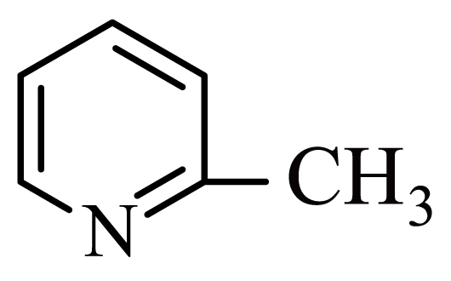 羧基
(2) 取代反应 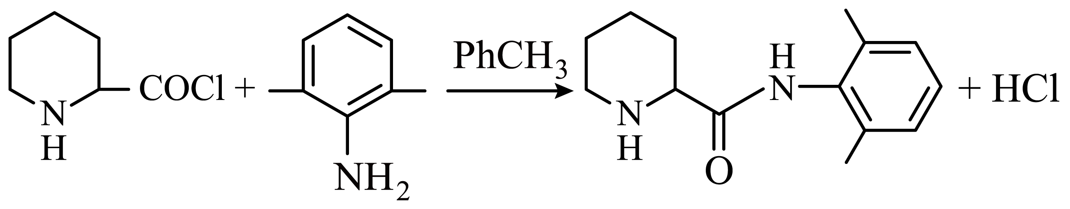
(3)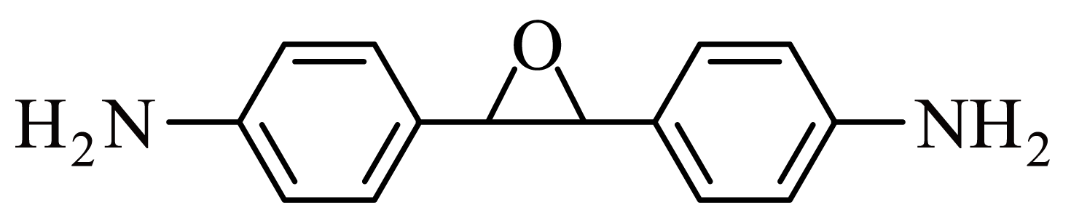或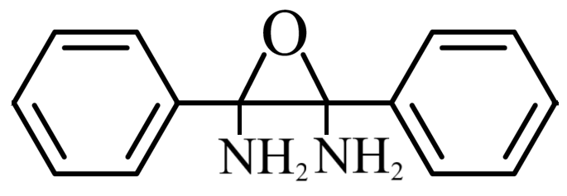
(4)b
(5)A
(6)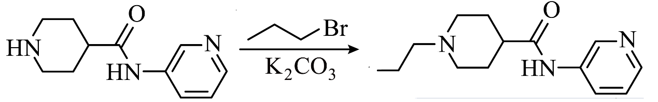$\overset{{\text{H}}_{\text{2}}{\text{/PtO}}_{\text{2}}}{→}$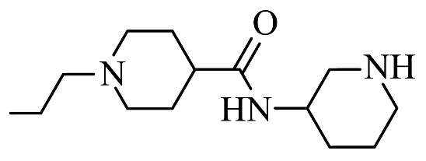，
【分析】
A的分子式为C₆H₇N，结合I的结构式可推出A的结构式为，A被高锰酸钾氧化为B（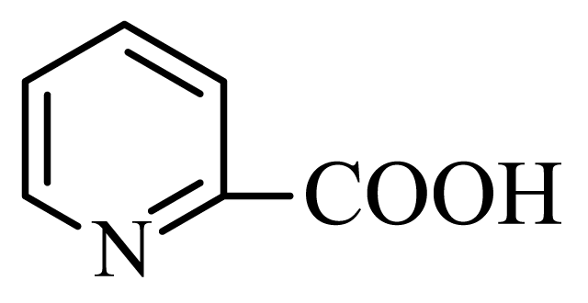），B与氢气加成生成C（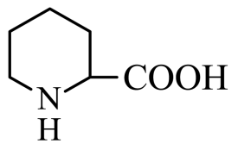），C与三氯化磷发生取代反应生成D（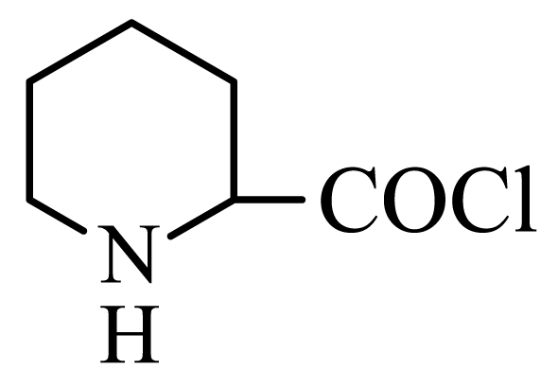），D与E（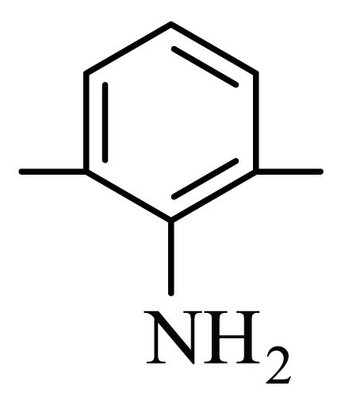）发生取代反应生成H（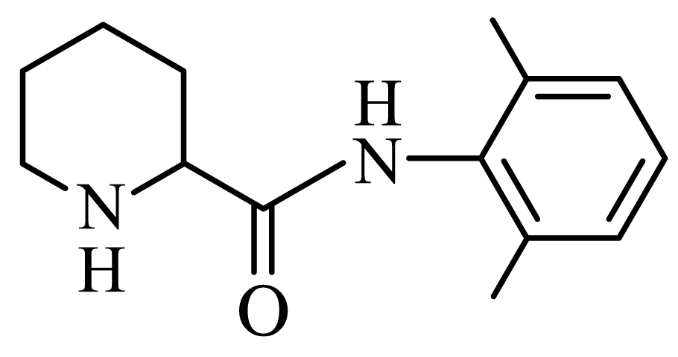），H与1-溴丁烷发生取代反应生成目标产物。另一条合成路线为：B与SOCl₂反应生成F（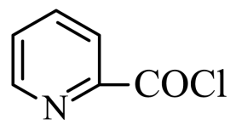），F与E（）发生取代反应生成G（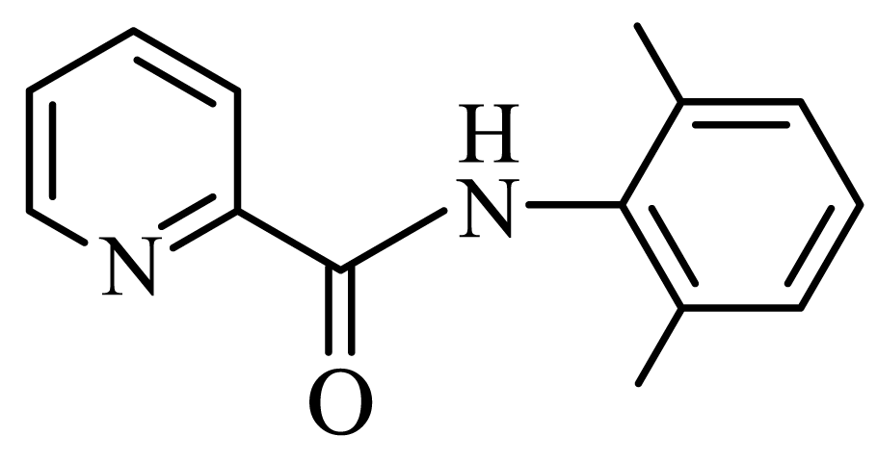），G与氢气加成得到H，H与1-溴丁烷发生取代反应生成目标产物，据此解答。
【详解】（1）
由分析可知，A的结构式为，B为，B含有的含氧官能团名称为羧基，故答案为：；羧基；
（2）
由分析可知，C与三氯化磷发生取代反应生成D（），D与E（）发生取代反应生成H（），化学方程式为：，故答案为：取代反应；；
（3）
G为，满足以下条件的①含$−{\text{NH}}_{\text{2}}$ ②含2个苯环 ③含4种不同化学环境的氢原子，说明物质结构高度对称，如或，故答案为：或；
（4）
H为，存在酰胺基N原子(a)和杂环N原子(b)，N原子电子云密度越大，碱性越强，烷基是给电子基，酰胺基受旁边碳氧双键的影响，导致杂环N原子(b)上电子云密度增大，碱性增强，所以碱性较强的N原子(b)，故答案为：b；
（5）合成路线中涉及到用H₂/PtO₂加成的路线有B→C，G→H，B→C反应中，吡啶环被加成，G→H转化时，吡啶环被加成，但苯环仍然存在，说明苯环不易被加成，C，D选项中含有碳碳双键，碳碳双键不稳定，易发生加成反应，所以下列有机物最难反应的是苯环，故答案为：A；
（6）
根据题目中的信息，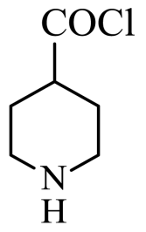与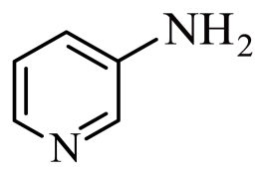发生取代反应生成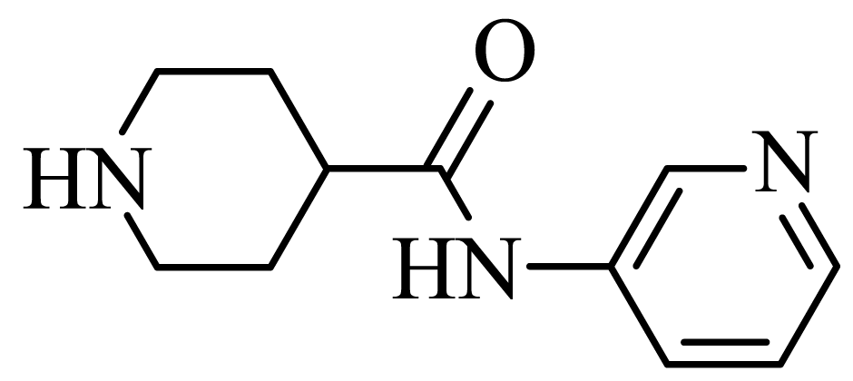，与1-溴丙烷发生取代反应生成
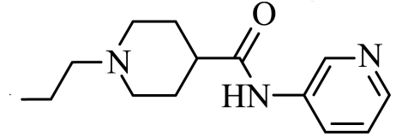，与氢气加成得到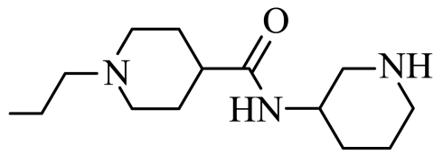，若先与氢气加成，得到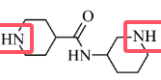，两处-NH-均可发生取代，因此，先发生取代反应，所以需要补充的合成路线为$\overset{{\text{H}}_{\text{2}}{\text{/PtO}}_{\text{2}}}{→}$，故答案为$\overset{{\text{H}}_{\text{2}}{\text{/PtO}}_{\text{2}}}{→}$。
20．(1)ΔH₁+ΔH₂
(2) H₂O ＜
(3) 0.45+0.5a 150a
(4) 增大 减小
【详解】（1）已知：
Ⅰ．$\text{CaS}(\text{s})+2{\text{SO}}_{2}(\text{g})⇌{\text{CaSO}}_{4}(\text{s})+{\text{S}}_{2}(\text{g}) {\text{ΔH}}_{1}$
Ⅱ．${\text{CaSO}}_{4}(\text{s})+4{\text{H}}_{2}(\text{g})⇌\text{CaS}(\text{s})+4{\text{H}}_{2}\text{O}(\text{g}) {\text{ΔH}}_{2}$
依据盖斯定律Ⅰ+Ⅱ即得到反应$4{\text{H}}_{2}(\text{g})+2{\text{SO}}_{2}(\text{g})⇌4{\text{H}}_{2}\text{O}(\text{g})+{\text{S}}_{2}(\text{g})$的焓变为ΔH₁+ΔH₂；
（2）由于图示范围内反应Ⅱ的平衡常数始终为K=10⁸，根据方程式结合平衡常数表达式可知$\frac{n({\text{H}}_{\text{2}}\text{O})}{n({\text{H}}_{\text{2}})}=100$始终成立，因此根据图像可知乙表示的物种是H₂O，丁表示的是H₂，升高温度S₂减小，H₂O、H₂均增大，所以丙表示表示SO₂，甲表示H₂S，因此反应Ⅲ的正反应是放热热反应，即ΔH＜0；
（3）T₁平衡时H₂是amol，根据$\frac{n({\text{H}}_{\text{2}}\text{O})}{n({\text{H}}_{\text{2}})}=100$可知H₂O和SO₂的物质的量均为100amol，根据H元素守恒可知H₂S为0.1－101a，设平衡时CaS和S₂的物质的量分别为xmol和ymol，根据Ca元素守恒可知CaSO₄是1－x，根据O元素守恒可知2=100a+200a+4－4x，解得x=75a+0.5，根据S元素守恒可知2=0.1－101a+100a+1+2y，解得y=0.45+0.5a，所以此时CaS和CaSO₄的物质的量的差值为2x－1=150a。
（4）压缩容器容积，压强增大，反应$4{\text{H}}_{2}(\text{g})+2{\text{SO}}_{2}(\text{g})⇌4{\text{H}}_{2}\text{O}(\text{g})+{\text{S}}_{2}(\text{g})$平衡正向进行，S₂的产率增大，氢气的物质的量减小，由于$\frac{n({\text{H}}_{\text{2}}\text{O})}{n({\text{H}}_{\text{2}})}=100$始终不变，H₂O的物质的量减小；温度不变反应$4{\text{H}}_{2}(\text{g})+2{\text{SO}}_{2}(\text{g})⇌4{\text{H}}_{2}\text{O}(\text{g})+{\text{S}}_{2}(\text{g})$的平衡常数不变，所以SO₂增大，由于反应Ⅲ的平衡常数可表示为$K=\frac{c^{2}({\text{H}}_{\text{2}}\text{O})×c({\text{H}}_{\text{2}}\text{S})}{c^{2}({\text{H}}_{\text{2}})×c({\text{H}}_{\text{2}})×c({\text{SO}}_{\text{2}})}$，$\frac{n({\text{H}}_{\text{2}}\text{O})}{n({\text{H}}_{\text{2}})}=100$始终不变，所以$\frac{\text{n}\left({\text{H}}_{\text{2}}\text{S}\right)}{\text{n}\left({\text{H}}_{\text{2}}\right)}$增大。

